Мақсаты: Балаларды 7-мамыр-Қазақстан Отан қорғаушылар куні туралы түсініктерін кеңейту.Балалардың бойында батырлық,жігерлік қасиеттерді қалыптастыру.

Қазақстан Республикасының Мемлекеттік Гимні.

Тәрбиеші: Дұрыс айтасыңдар 1 мамыр-достық,бірлік күнін атап өттік.
Енді 7 мамыр-Ұландар күнін яғни Отан қорғаушылар күнін атап өтеміз.
Балалар, біз өзімізге бейбітшілік сыйлаған ата-бабаларымыздың ерліктерін мәңгі ұмытпаймыз, солардың арқасында біз шаттықты, бақытты өмір сүрудеміз,бала бақшаға келеміз,ойнаймыз,ұйықтаймыз. Біздің түңгі тыныш ұйқымызды күзететін Отан қорғаушыларымыз бар яғни олар сендердің ағаларын.
Соғыс болмас үшін, тыныштық пен бейбітшілікті сақтау үшін бүкіл әлем мен біздің Отанымыздың шекарасында Отан қорғаушылар тұрады.
Слайд.Отан қорғаушылар, әуе әскерлері, танкішілер көрсетіліп, мағлұмат беріледі.
Енді осы ағалардай батыр боламыз деп мерекеге арналған тақпақтарымызды айтайық.

Асқар
Отан-сенің ата –анаң,
Отан-досың,бауырың
Отан-өлкен,астанаң
Отан-аудан,ауылың.

Ерсұлтан
Туған жерде толамыз
Ертең жігіт боламыз
Отан-ортақ үйіміз
Көңілді ән мен күйіміз

Балалар слайдта көрсетілген Отан қорғаушылардай,сендерде үлкен азамат болғанда әскери қызмет етуге барасыңдар,Отанымызды қорғап нағыз жігерлі азамат,сарбазға айналасыңдар.

Тәрбиеші:
Ағалар саптан шықпасын,
Аналар қабақ шытпасын,
Бақытқа жетіп бар адам,
Сәбилер тыныш ұйықтасын,- дей отырып, –дей отырып біздің болашақ отан қорғаушы ұлдарымыздың күштерін көрейік.

Тәрбиеші: Бәрекелді, ! Ұлдарымыз мықты екен.
Дидактикалық ойын: «Әскерей көліктерді құрастыру»
Ал енді біздің тобымыздың сұлу қыздары сендерге арнап алған сыйлықтарын қабыл алыңдар.
Отанға адал, елге қайырымды, отбасына мейірімді болыңыздар. Жүректеріңіз оттай лаулап, қайратты, мықты болыңыздар.
Біздің тәуелсіздігіміз бен тұтастығымызды, тыныштығымыз бен бейбіт тірлігімізді қас қақпай күзетіп тұрған, халқымызға қорған болған ұлттық әскеріміздің айбыны арта берсін!
Ал енді біздің «Тұлпар» топ қыздарының сендерге арнап алған сыйлықтарын қабыл алыңыздар.

ЖШС «Жас Батыр Атырау» балабақшасы.

Тақырыптық сабақ.
Тақырыбы: «7 мамыр - Отан қорғаушылыр күні»
«Тұлпар» ересек тобы
Күні: 04.05.2023ж



Тәрбиеші: Найманова Г.Х.

Атырау қаласы

Балалардың тақпақтары

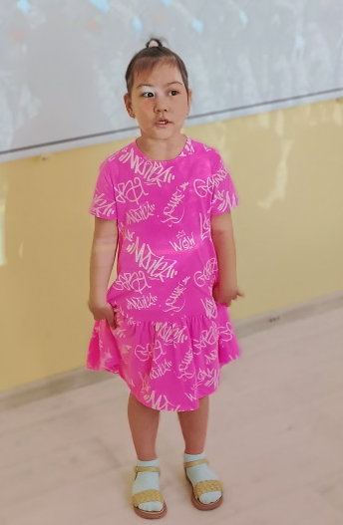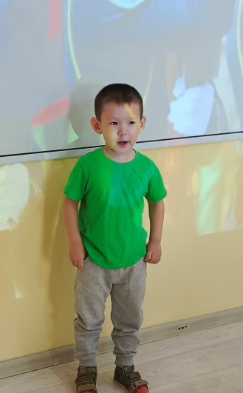
Дидактикалық ойын: «Әскерей көліктерді құрастыру»
